ZGŁOSZENIE DZIECKA DO KLASY I

(art. 133 ust. 1 ustawy z dnia 14 grudnia 2016 r. - Prawo oświatowe (t.j. Dz. U. z 2018 r. poz. 996 z późn. zm.)

Szkoły Podstawowej …..................................................................................................................................

na rok szkolny 20…./20…..

Ι. INFORMACJE O DZIECKU

PESEL(w przypadku braku PESEL
serię i numer paszportu lub innego
dokumentu potwierdzającego

tożsamość, wskazać jaki)

Imię

Nazwisko

Data urodzenia

Ulica nr

Kod pocztowy i poczta

Miejscowość

ΙΙ. INFORMACJE O RODZICACH/OPIEKUNACH PRAWNYCH
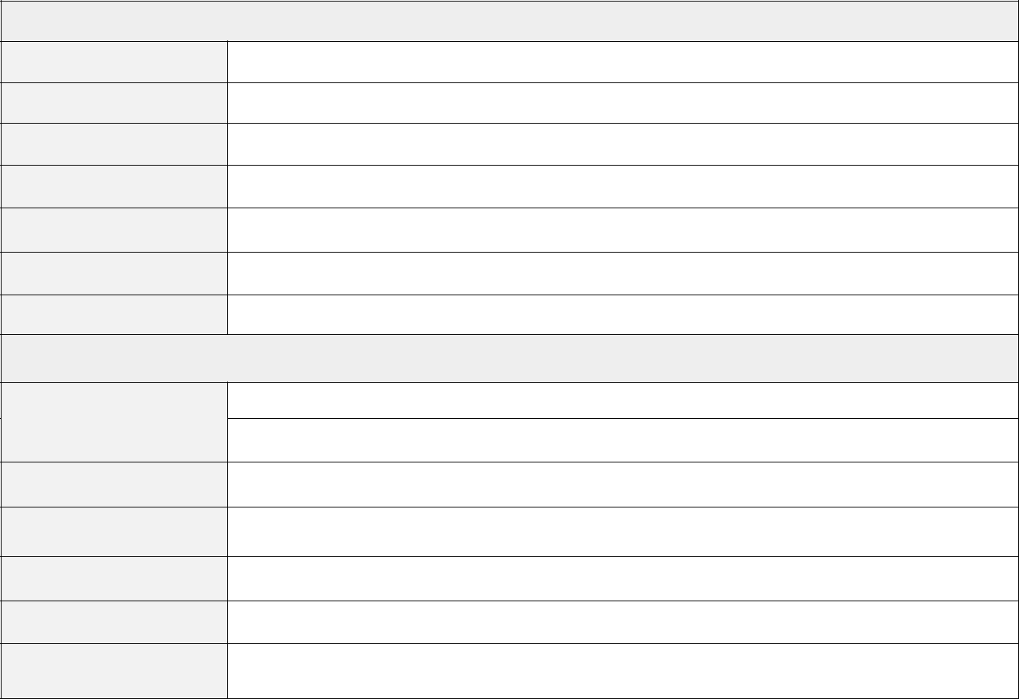

DANE MATKI/OPIEKUNA PRAWNEGO*

Imię

Nazwisko

Ulica i nr

Miejscowość

Kod pocztowy i poczta

Nr telefonu

Adres e-mail

DANE OJCA/OPIEKUNA PRAWNEGO*

Imię

Nazwisko

Ulica i nr

Miejscowość

Kod pocztowy i poczta

Nr telefonu

Adres e-mail

ΙΙΙ. Oświadczam, że:

- wszystkie dane zawarte w niniejszej deklaracji są prawdziwe;
- niezwłocznie powiadomię dyrektora szkoły o zmianie danych zawartych w deklaracji;

- jestem świadoma/y odpowiedzialności karnej za złożenie fałszywego oświadczenia.

Oświadczam, że zapoznałem się z klauzulą informacyjną dotyczącą przetwarzania danych osobowych.

Do niniejszego zgłoszenia dołączam:
- Oświadczenie o miejscu zamieszkania rodziców kandydata i kandydata;

- …………………………………………………………………………………………………………..

..............................................................

.............................................................................................

(Miejscowość, data)

(czytelny podpis rodziców/prawnych opiekunów)

IV. Przyjęcie wniosku przez dyrektora szkoły

Data przyjęcia zgłoszenia: ..............................

Adnotacje: …..........................................................................................................................................................................

....................................................................................................................................................................................................

............................................................................
(podpis dyrektora szkoły)

*) niepotrzebne skreślić

